Снятие и установка рулевого колеса.
Отсоединяем минусовую клемму аккумуляторной батареи, чтобы при работе с рулевым колесом случайно не включить звуковой сигнал.
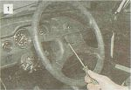
Отверткой снимаем заглушку в центре рулевого колеса.

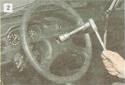
Торцевым ключом «на 24» отворачиваем гайку крепления руля.

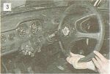
Снимаем рулевое колесо (см. «Замена подрулевых переключателей»).

Рулевое колесо устанавливается на вал только в одном положении.
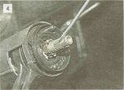
На верхней шлицевой части рулевого вала имеются сдвоенные выступы, а в шлицевом отверстии ступицы рулевого колеса - сдвоенный паз.

